Приложение
к постановлению администрации
МО «Муринское городское поселение»
№ 663 от 25. 12. 2025

ДОКУМЕНТ ПЛАНИРОВАНИЯ РЕГУЛЯРНЫХ ПЕРЕВОЗОК
ПАССАЖИРОВ И БАГАЖА
МУНИЦИПАЛЬНОГО ОБРАЗОВАНИЯ
МУРИНСКОЕ ГОРОДСКОЕ ПОСЕЛЕНИЕ
УТВЕРЖДАЕМАЯ ЧАСТЬ
Санкт-Петербург 2025

ДОКУМЕНТ
планирования регулярных перевозок в границах муниципального образования «Муринское городское поселение» Всеволожского муниципального района Ленинградской области

Документ планирования регулярных перевозок в границах муниципального образования «Муринское городское поселение» Всеволожского муниципального района Ленинградской области (далее – Документ планирования) устанавливает перечень мероприятий по развитию регулярных перевозок на территории муниципального образования «Муринское городское поселение» Всеволожского муниципального района Ленинградской области, порядок изменения вида перевозок, осуществляемых по муниципальным маршрутам регулярных перевозок, регламентирует планирование заключения муниципальных контрактов на выполнение работ, связанных с осуществлением регулярных перевозок пассажиров и багажа автомобильным транспортом по регулируемым тарифам по муниципальным маршрутам муниципального образования «Муринское городское поселение» Всеволожского муниципального района Ленинградской области.
Сведения и перечень мероприятий по развитию регулярных перевозок на территории муниципального образования «Муринское городское поселение» Всеволожского муниципального района Ленинградской области:
1. Сведения о видах регулярных перевозок на территории муниципального образования «Муринское городское поселение» Всеволожского муниципального района Ленинградской области:
1.1. Сведения о муниципальных маршрутах регулярных перевозок и их характеристиках по годам на территории муниципального образования «Муринское городское поселение» Всеволожского муниципального района Ленинградской области по регулируемым тарифам, согласно приложению № 1 к Документу планирования.
1.2. Сведения о муниципальных маршрутах регулярных перевозок на территории муниципального образования «Муринское городское поселение» Всеволожского муниципального района Ленинградской области по нерегулируемым тарифам, согласно приложению № 2 к Документу планирования.
2. Сроки, по окончании которых должны быть заключены муниципальные контракты на выполнение работ, связанных с осуществлением регулярных перевозок пассажиров и багажа автомобильным транспортом по регулируемым тарифам по муниципальным маршрутам на территории муниципального образования «Муринское городское поселение» Всеволожского муниципального района Ленинградской области, определен Графиком проведения открытых конкурсов на право заключения муниципальных контрактов на выполнение работ, связанных с осуществлением регулярных перевозок пассажиров и багажа автомобильным транспортом по регулируемым тарифам по муниципальным маршрутам на территории муниципального образования «Муринское городское поселение» Всеволожского муниципального района Ленинградской области согласно приложению № 3 к Документу планирования.
3. Сведения о муниципальных маршрутах регулярных перевозок на территории муниципального образования «Муринское городское поселение» Всеволожского муниципального района Ленинградской области в отношении которых запланировано изменение вида регулярных перевозок согласно приложению № 4 к Документу планирования.

Осуществление регулярных перевозок по муниципальным маршрутам на территории муниципального образования «Муринское городское поселение» Всеволожского муниципального района Ленинградской области по регулируемым тарифам обеспечивается посредством заключения уполномоченным органом местного самоуправления (администрацией муниципального образования «Муринское городское поселение» Всеволожского муниципального района Ленинградской области, реализующим полномочия в сфере организации транспортного обслуживания населения в границах муниципального образования «Муринское городское поселение» Всеволожского муниципального района Ленинградской области) муниципальных контрактов на выполнение работ, связанных с осуществлением регулярных перевозок пассажиров и багажа автомобильным транспортом по регулируемым тарифам по муниципальным маршрутам на территории муниципального образования «Муринское городское поселение» Всеволожского муниципального района Ленинградской области в порядке, установленном законодательством Российской Федерации о контрактной системе в сфере закупок товаров, работ, услуг для государственных и муниципальных нужд, с учетом положений Федерального закона от 13 июля 2015 года № 220-ФЗ «Об организации регулярных перевозок пассажиров и багажа автомобильным транспортом и городским наземным электрическим транспортом в Российской Федерации и о внесении изменений в отдельные законодательные акты Российской Федерации».
Изменение вида регулярных перевозок по муниципальному маршруту регулярных перевозок осуществляется в порядке, установленном Федеральным законом от 13 июля 2015 года № 220-ФЗ «Об организации регулярных перевозок пассажиров и багажа автомобильным транспортом и городским наземным электрическим транспортом в Российской Федерации и о внесении изменении в отдельные законодательные акты Российской Федерации».
На территории муниципального образования «Муринское городское поселение» Всеволожского муниципального района Ленинградской области в соответствии с постановлением Правительства Ленинградской области от 28.08.2013 № 274 «Об утверждении Положения о комитете по тарифам и ценовой политике Ленинградской области и признании утратившими силу некоторых постановлений Правительства Ленинградской области», Комитет по тарифам и ценовой политике Ленинградской области в сфере регулирования социально значимых товаров (услуг) устанавливает, в том числе, регулируемые тарифы на перевозки пассажиров и багажа автомобильным транспортом по муниципальным маршрутам регулярных перевозок.

Приложение № 1
к Документу планирования

СВЕДЕНИЯ
о муниципальных маршрутах регулярных перевозок в границах МО «Муринское городского поселение» Всеволожского муниципального района Ленинградской области по регулируемым тарифам по годам
2026-2027 годы
№ п/п | № маршрута | Наименование маршрута регулярных перевозок | Класс и максимальное число подвижного состава для обслуживания маршрута | Интервал движения подвижного состава по маршруту
1 | 2 | 3 | 4 | 5
1 | 1 | ст. м. «Девяткино» – Вокзальная ул. – Центральная ул. – Заречная ул. – Оборонная ул. – Лесная ул. – Новое Муринское кладбище | Автобусы средней вместимости,  8 ед. | Минимальный интервал в час пик – 7 минут  Максимальный интервал движения – 20 минут
2 | 2 | Разворотная площадка у дома №59, корпус 2 по шоссе в Лаврики – шоссе в Лаврики – ул. Шувалова – Ручьёвский пр. – Воронцовский бульвар – Петровский бульвар – пр. Авиаторов Балтики – Охтинская аллея – ул. Шувалова – Воронцовский бульвар – Ручьёвский пр. – ул. Шувалова – шоссе в Лаврики – разворотная площадка у дома №59, корпус 2 по шоссе в Лаврики | Автобусы средней вместимости,  10 ед. | Минимальный интервал в час пик – 8 минут  Максимальный интервал движения – 30 минут
3 | 4 | ст. м. «Девяткино» – Петровский бульвар – ул. Шувалова – бульвар Менделеева – Воронцовский бульвар – Охтинская аллея – ст. м. «Девяткино» (кольцевой в одну сторону) | Автобусы средней вместимости,  5 ед. | Минимальный интервал в час пик – 8 минут  Максимальный интервал движения – 20 минут

Схема маршрутной сети на 2026-2027 годы
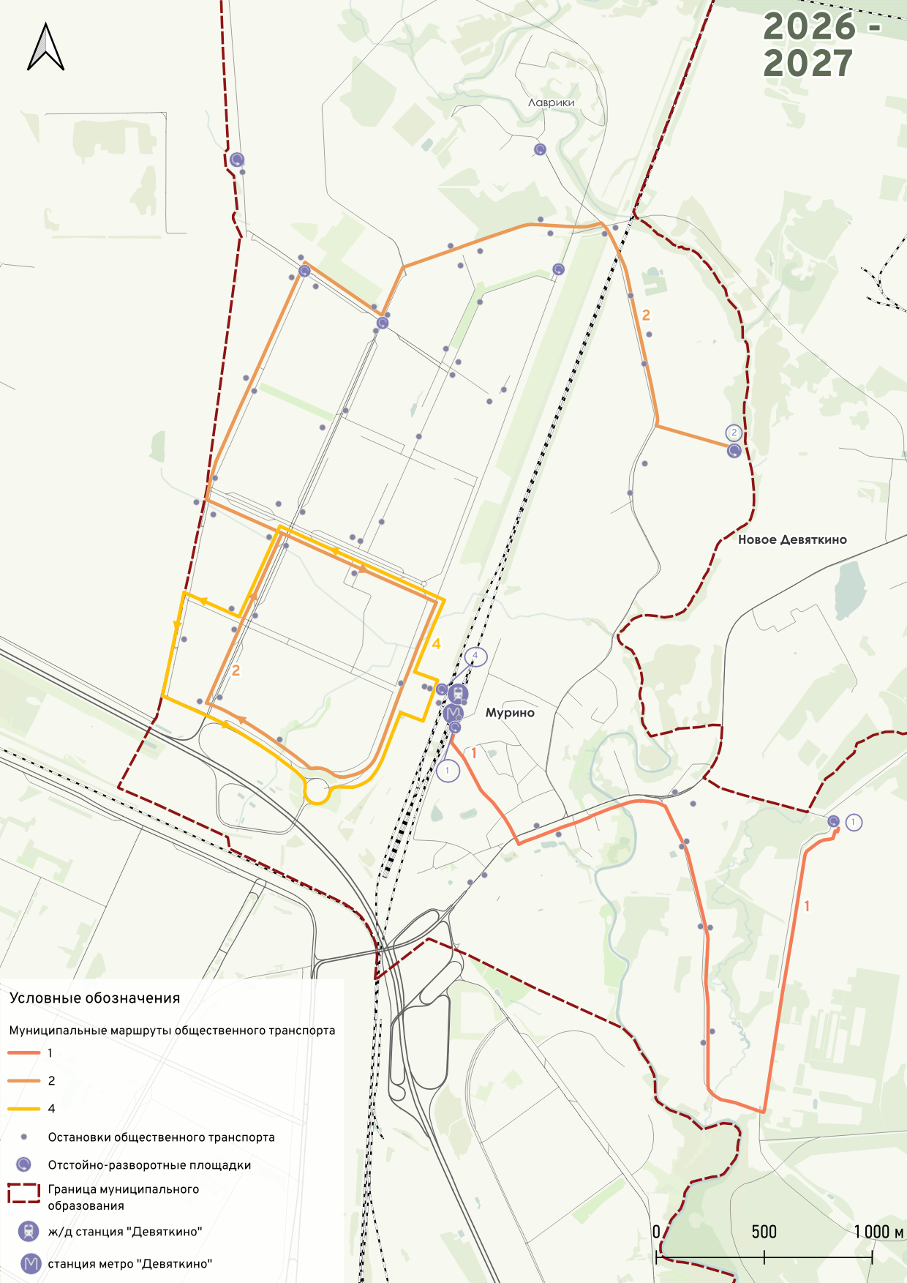
2028-2029 годы
№ п/п | № маршрута | Наименование маршрута регулярных перевозок | Класс и максимальное число подвижного состава для обслуживания маршрута | Интервал движения подвижного состава по маршруту
1 | 2 | 3 | 4 | 5
1 | 1 | ст. м. «Девяткино» – Вокзальная ул. – Центральная ул. – Заречная ул. – Оборонная ул. – Лесная ул. – Новое Муринское кладбище | Автобусы средней вместимости,  8 ед. | Минимальный интервал в час пик – 7 минут  Максимальный интервал движения – 20 минут
2 | 2 | Разворотная площадка у дома №59, корпус 2 по шоссе в Лаврики – шоссе в Лаврики – ул. Шувалова – Ручьёвский пр. – Воронцовский бульвар – Петровский бульвар – пр. Авиаторов Балтики – Охтинская аллея – ул. Шувалова – Воронцовский бульвар – Ручьёвский пр. – ул. Шувалова – шоссе в Лаврики – разворотная площадка у дома №59, корпус 2 по шоссе в Лаврики | Автобусы средней вместимости,  18 ед. | Минимальный интервал в час пик – 4 минуты  Максимальный интервал движения – 20 минут
3 | 4 | ст. м. «Девяткино» – Петровский бульвар – ул. Шувалова – бульвар Менделеева – Воронцовский бульвар – Охтинская аллея – ст. м. «Девяткино» (кольцевой в одну сторону) | Автобусы большой вместимости,  7 ед. | Минимальный интервал в час пик – 5 минут  Максимальный интервал движения – 20 минут
4 | 5 | ст. м. «Девяткино» – пр. Авиаторов Балтики – боковой проезд Петровского бульвара – Екатерининская ул. – боковой проезд пр. Авиаторов Балтики – ул. Шувалова – Романовская ул. (ТЦ «Небо») – ул. Шувалова – Екатерининская ул. – боковой проезд Петровского бульвара – ул. Шувалова – Охтинская аллея – пр. Авиаторов Балтики – ст. м. «Девяткино» | Автобусы средней вместимости,  14 ед. | Минимальный интервал в час пик – 5 минут  Максимальный интервал движения – 20 минут

Схема маршрутной сети на 2028-2029 годы
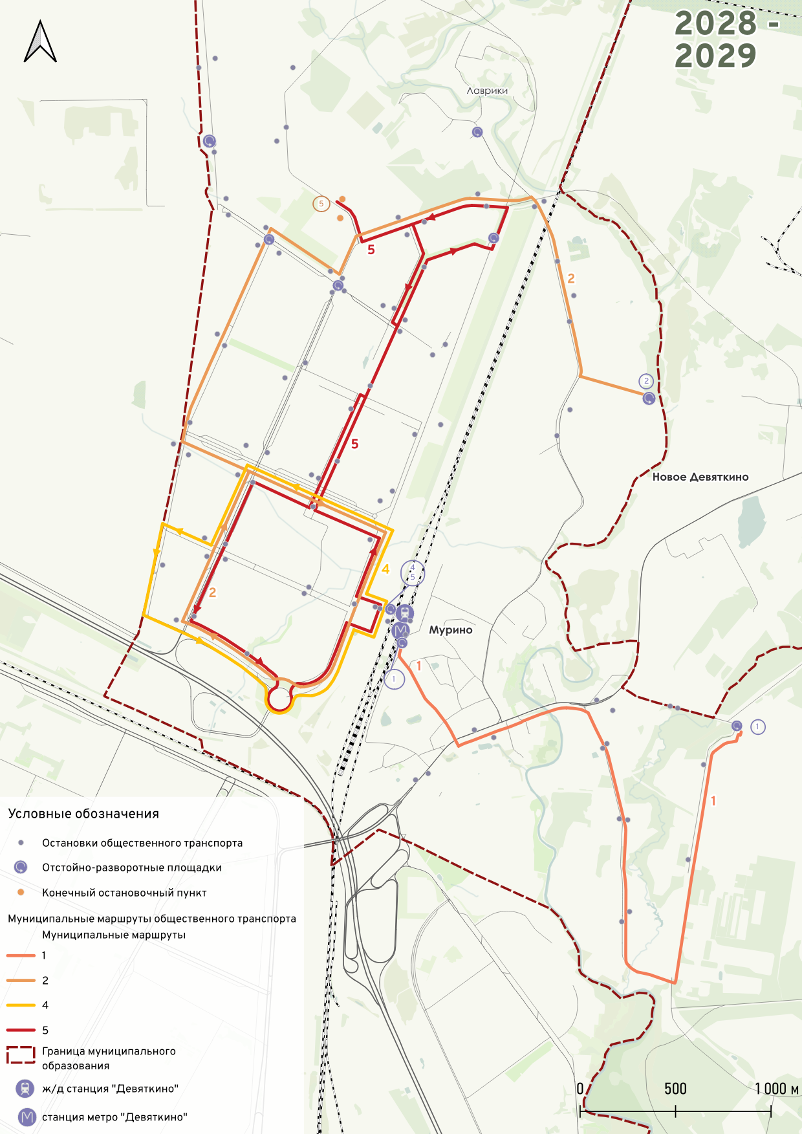
2030 год
№ п/п | № маршрута | Наименование маршрута регулярных перевозок | Класс и максимальное число подвижного состава для обслуживания маршрута | Интервал движения подвижного состава по маршруту
1 | 2 | 3 | 4 | 5
1 | 1 | ст. м. «Девяткино» – Вокзальная ул. – Центральная ул. – Заречная ул. – Оборонная ул. – проектируемое продолжение Лесной ул. в южном направлении (УДС северной части ППТ-90) | Автобусы средней вместимости,  9 ед. | Минимальный интервал в час пик – 7 минут  Максимальный интервал движения – 20 минут
2 | 2 | Разворотная площадка у дома №59, корпус 2 по шоссе в Лаврики – шоссе в Лаврики – ул. Шувалова – Ручьёвский пр. – Воронцовский бульвар – Петровский бульвар – пр. Авиаторов Балтики – Охтинская аллея – ул. Шувалова – Воронцовский бульвар – Ручьёвский пр. – ул. Шувалова – шоссе в Лаврики – разворотная площадка у дома №59, корпус 2 по шоссе в Лаврики | Автобусы средней вместимости,  18 ед. | Минимальный интервал в час пик – 4 минуты  Максимальный интервал движения – 20 минут
3 | 4 | ст. м. «Девяткино» – Петровский бульвар – ул. Шувалова – бульвар Менделеева – Воронцовский бульвар – Охтинская аллея – ст. м. «Девяткино» (кольцевой в одну сторону) | Автобусы большой вместимости,  7 ед. | Минимальный интервал в час пик – 5 минут  Максимальный интервал движения – 20 минут
4 | 5 | ст. м. «Девяткино» – пр. Авиаторов Балтики – боковой проезд Петровского бульвара – Екатерининская ул. – боковой проезд пр. Авиаторов Балтики – Ручьёвский пр. – разворотная площадка напротив дома №27 корпус 2 по Гаражному проезду (кольцо) – Ручьёвский пр. – ул. Шувалова – Екатерининская ул. – боковой проезд Петровского бульвара – ул. Шувалова – Охтинская аллея – пр. Авиаторов Балтики – ст. м. «Девяткино» | Автобусы большой вместимости,  14 ед. | Минимальный интервал в час пик – 6 минут  Максимальный интервал движения – 20 минут
5 | 6 | ст. м. «Девяткино» – Вокзальная ул. – Центральная ул. – Заречная ул. – Лесная ул. – проектируемое продолжение Лесной ул. в южном направлении (УДС северной части ППТ-90) | Автобусы средней вместимости,  3 ед. | Минимальный интервал в час пик – 25 минут  Максимальный интервал движения – 60 минут
6 | 7 | ст. м. «Девяткино» – пр. Авиаторов Балтики – Петровский бульвар – Воронцовский бульвар – Ручьёвский пр. – ул. Шувалова – ТЦ «Небо» (кольцо) – ул. Шувалова – Ручьёвский пр. – Воронцовский бульвар – Охтинская аллея – пр. Авиаторов Балтики – ст. м. «Девяткино» | Автобусы большой вместимости,  10 ед. | Минимальный интервал в час пик – 6 минут  Максимальный интервал движения – 20 минут
7 | 8 | ст. м. «Девяткино» – пр. Авиаторов Балтики – Петровский бульвар – ул. Шувалова – Романовская ул. | Автобусы большой вместимости,  14 ед. | Минимальный интервал в час пик – 5 минут  Максимальный интервал движения – 20 минут
8 | 9 | ст. м. «Девяткино» – пр. Авиаторов Балтики – Ручьёвский пр. – конец Ручьёвского проспекта | Автобусы большой вместимости,  12 ед. | Минимальный интервал в час пик – 5 минут  Максимальный интервал движения – 20 минут

Схема маршрутной сети на 2030 год
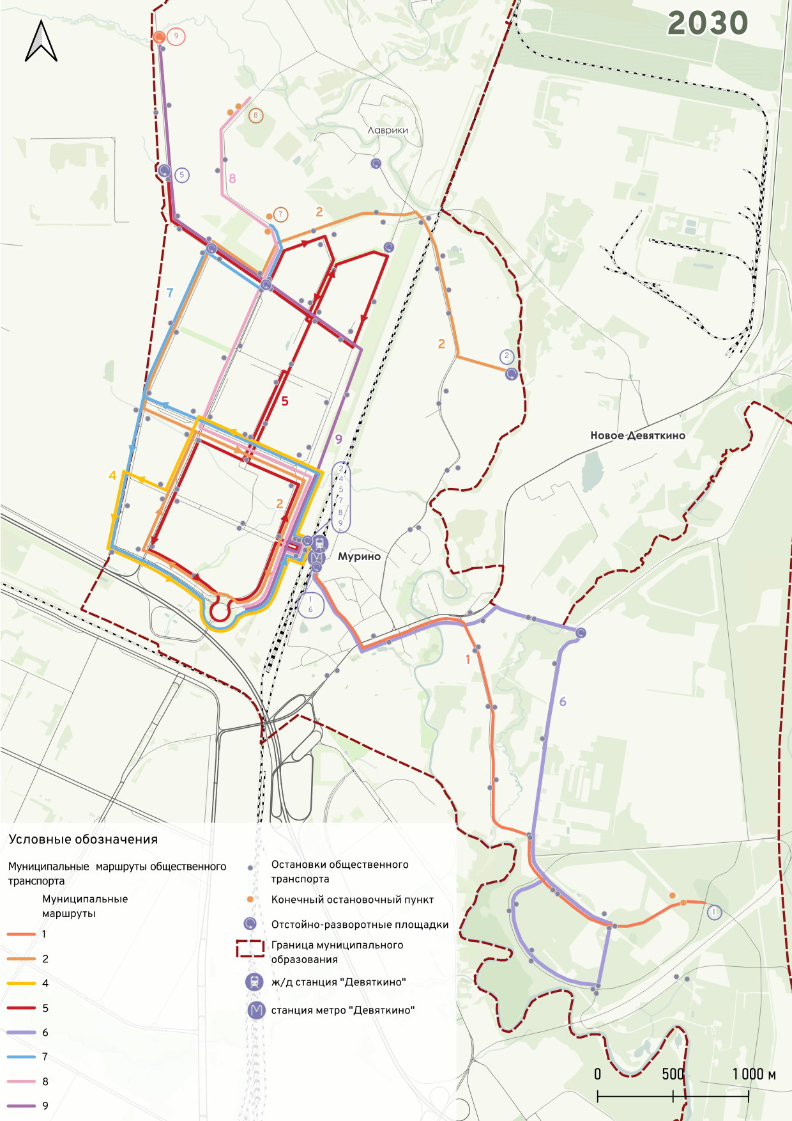

Приложение № 2
к Документу планирования

СВЕДЕНИЯ
о муниципальных маршрутах регулярных перевозок в границах МО «Муринское городского поселение» Всеволожского муниципального района Ленинградской области по нерегулируемым тарифам

№ п/п | Номер маршрута | Наименование маршрута регулярных перевозок
1 | 2 | 3
 |  | Маршруты отсутствуют

Приложение № 3
к Документу планирования
ГРАФИК
проведения открытых конкурсов на право заключения муниципальных контрактов на выполнение работ, связанных с осуществлением регулярных перевозок пассажиров и багажа автомобильным транспортом по регулируемым тарифам по муниципальным маршрутам в границах МО «Муринское городского поселение» Всеволожского муниципального района Ленинградской области
№ п/п | Номер маршрута | Наименование маршрута регулярных перевозок (мероприятие по внесению изменений в маршрутную сеть) | Срок,  не позднее которого должен быть заключен муниципальный контракт  на выполнение работ, связанных  с осуществлением регулярных перевозок  по регулируемым тарифам
1 | 2 | 3 | 4
1 | 2 | Разворотная площадка у дома №59, корпус 2 по шоссе в Лаврики – шоссе в Лаврики – ул. Шувалова – Ручьёвский пр. – Воронцовский бульвар – Петровский бульвар – пр. Авиаторов Балтики – Охтинская аллея – ул. Шувалова – Воронцовский бульвар – Ручьёвский пр. – ул. Шувалова – шоссе в Лаврики – разворотная площадка у дома №59, корпус 2 по шоссе в Лаврики  (введение нового муниципального маршрута) | 31.12.2026
2 | 4 | ст. м. «Девяткино» – Петровский бульвар – ул. Шувалова – бульвар Менделеева – Воронцовский бульвар – Охтинская аллея – ст. м. «Девяткино» (кольцевой в одну сторону)  (введение нового муниципального маршрута) | 31.12.2026
3 | 2 | Разворотная площадка у дома №59, корпус 2 по шоссе в Лаврики – шоссе в Лаврики – ул. Шувалова – Ручьёвский пр. – Воронцовский бульвар – Петровский бульвар – пр. Авиаторов Балтики – Охтинская аллея – ул. Шувалова – Воронцовский бульвар – Ручьёвский пр. – ул. Шувалова – шоссе в Лаврики – разворотная площадка у дома №59, корпус 2 по шоссе в Лаврики  (усиление муниципального маршрута) | 01.07.2028
4 | 4 | ст. м. «Девяткино» – Петровский бульвар – ул. Шувалова – бульвар Менделеева – Воронцовский бульвар – Охтинская аллея – ст. м. «Девяткино» (кольцевой в одну сторону)  (усиление муниципального маршрута) | 01.07.2028
5 | 5 | ст. м. «Девяткино» – пр. Авиаторов Балтики – боковой проезд Петровского бульвара – Екатерининская ул. – боковой проезд пр. Авиаторов Балтики – ул. Шувалова – Романовская ул. (ТЦ «Небо») – ул. Шувалова – Екатерининская ул. – боковой проезд Петровского бульвара – ул. Шувалова – Охтинская аллея – пр. Авиаторов Балтики – ст. м. «Девяткино»  (введение нового муниципального маршрута) | 01.07.2028
6 | 5 | ст. м. «Девяткино» – пр. Авиаторов Балтики – боковой проезд Петровского бульвара – Екатерининская ул. – боковой проезд пр. Авиаторов Балтики – Ручьёвский пр. – разворотная площадка напротив дома №27 корпус 2 по Гаражному проезду (кольцо) – Ручьёвский пр. – ул. Шувалова – Екатерининская ул. – боковой проезд Петровского бульвара – ул. Шувалова – Охтинская аллея – пр. Авиаторов Балтики – ст. м. «Девяткино»  (усиление и изменение трассировки муниципального маршрута) | 31.12.2029
7 | 6 | ст. м. «Девяткино» – Вокзальная ул. – Центральная ул. – Заречная ул. – Лесная ул. – проектируемое продолжение Лесной ул. в южном направлении  (введение нового муниципального маршрута) | 31.12.2029
8 | 7 | ст. м. «Девяткино» – пр. Авиаторов Балтики – Петровский бульвар – Воронцовский бульвар – Ручьёвский пр. – ул. Шувалова – ТЦ «Небо» (кольцо) – ул. Шувалова – Ручьёвский пр. – Воронцовский бульвар – Охтинская аллея – пр. Авиаторов Балтики – ст. м. «Девяткино»  (введение нового муниципального маршрута) | 31.12.2029
9 | 8 | ст. м. «Девяткино» – пр. Авиаторов Балтики – Петровский бульвар – ул. Шувалова – Романовская ул.  (введение нового муниципального маршрута) | 31.12.2029
10 | 9 | ст. м. «Девяткино» – пр. Авиаторов Балтики – Ручьёвский пр. – конец Ручьёвского проспекта  (введение нового муниципального маршрута) | 31.12.2029
11 | 1 | ст. м. «Девяткино» – Вокзальная ул. – Центральная ул. – Заречная ул. – Оборонная ул. – проектируемое продолжение Лесной ул. в южном направлении  (изменение трассировки муниципального маршрута) | 31.12.2030

Приложение № 4
к Документу планирования
Планирование
изменения вида регулярных пассажирских перевозок по муниципальным маршрутам регулярных перевозок в границах МО «Муринское городского поселение» Всеволожского муниципального района Ленинградской области
№ п/п | Номер маршрута | Наименование маршрута регулярных перевозок | Фактический вид регулярных перевозок | Планируемый вид регулярных перевозок | Дата изменения вида регулярных пассажирских перевозок
1 | 2 | 3 | 4 | 5 | 6
1 |  |  |  |  | не планируется

